МИНИСТЕРСТВО НАУКИ И ВЫСШЕГО ОБРАЗОВАНИЯ РОССИЙСКОЙ ФЕДЕРАЦИИ

Федеральное государственное бюджетное образовательное учреждение высшего образования

«Казанский национальный исследовательский технический университет

им. А.Н. Туполева – КАИ»

Институт компьютерных технологий и защиты информации

Отделение СПО ИКТЗИ (Колледж информационных технологий)

ПРАКТИЧЕСКАЯ РАБОТА №7

по дисциплине

Внедрение и поддержка компьютерных систем

Тема: «Разработка функционала компьютерной системы»

Работу выполнил

Студент гр.4435

Шагиев И.И.

Принял

Преподаватель Мингалиев З.З.

Казань 2022

Цель: приобрести следующие умения и практические навыки:

1) Проверки работоспособности программы на некоторой совокупности исходных данных или при некоторых специальных режимах эксплуатации;

2) Разработки модульных (unit) тестов.

Репозиторий на GitHub: https://github.com/ShagievII/-.git

Для работы с базой данных ранее был создан отдельный класс, опишем его в таблице 1.

Таблица 1 – Описание класса для работы с базой данных

|  |  |  |  |  |
| --- | --- | --- | --- | --- |
| Наименование библиотеки классов | Название класса | Название метода | Входные обязательные параметры | Тип возвращаемого значения |
| TurFirm | Bd | Auth | string login, string pass | bool |
| TurFirm | Bd | Reg | string name, string login, string pass | bool |
| TurFirm | Bd | getUser |  | Users |
| TurFirm | Bd | Exit |  | void |
| TurFirm | Bd | getTurs |  | List<Turs> |
| TurFirm | Bd | getAddedTurs |  | List<UserTur> |
| TurFirm | Bd | getImages | int id | List<byte[]> |
| TurFirm | Bd | addTur | DateTime date, int count,  int idTur | void |

Для некоторых из данных методов сделаем проверку при помощи unit тестов и проверим их. В качестве тестовых данных в базу данных будут загружены пользователи, которые будут покупать некоторое количество билетов. Проверять будем несколько исходов у каждого метода.

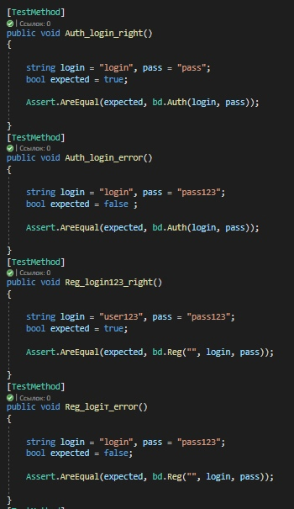

Рис. 1 – Unit тесты для авторизации

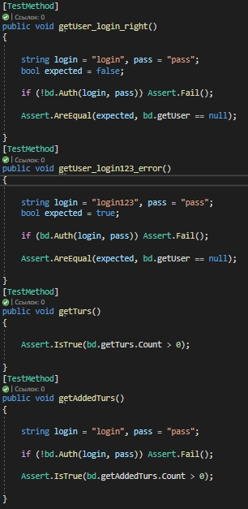

Рис. 2 – Unit тесты для регистрации

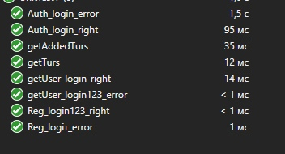

Рис. 3 – Выполнение unit тесты

Вывод: я приобрел умения и практические навыки.